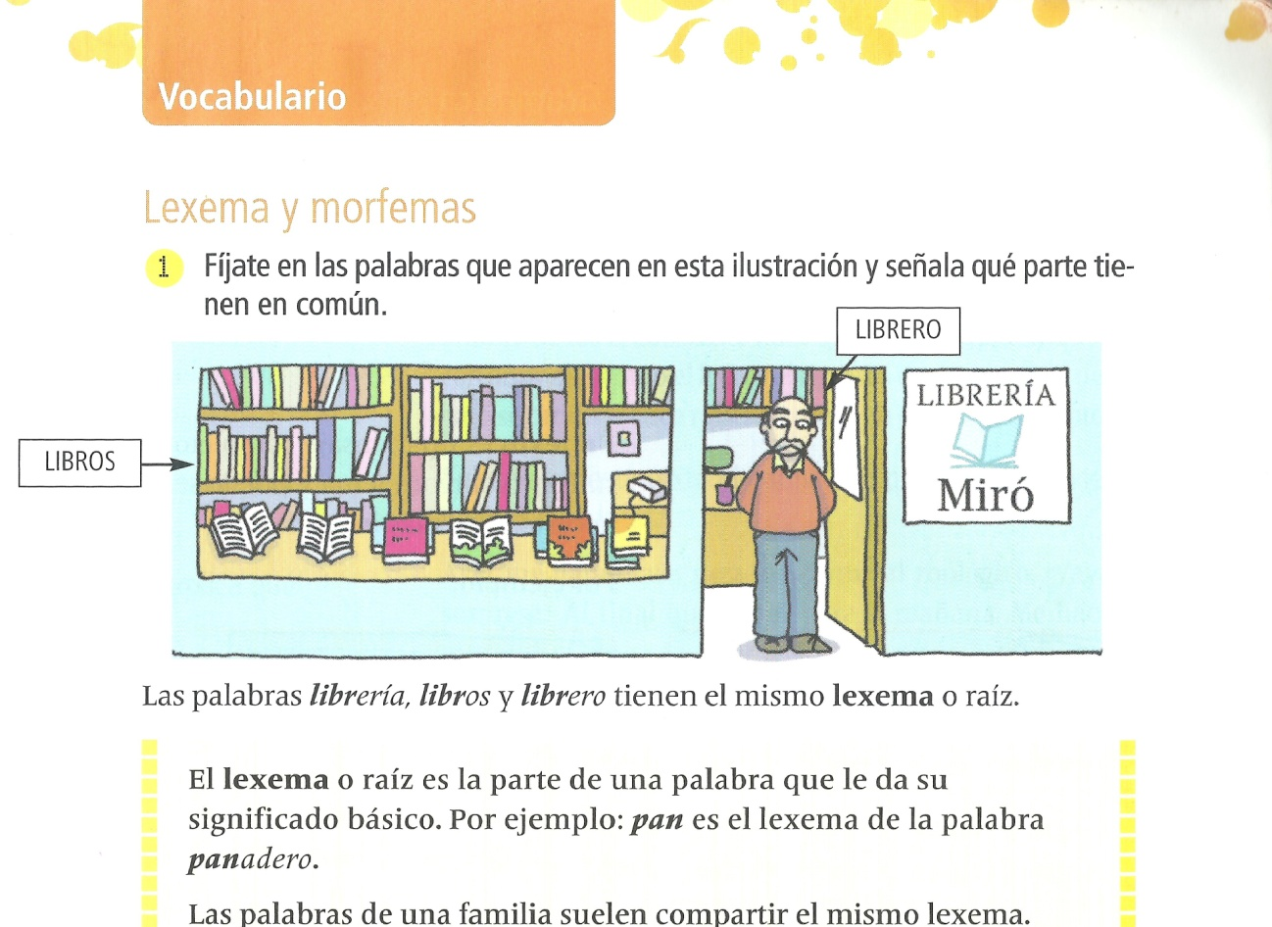 |  | Castellano

EL LEXEMA Y EL MORFEMA

Fíjate en las palabras que aparecen en esta ilustración y señala qué parte tienen en común.

Las palabras libreria, libros y librero tienen el mismo lexema o raíz.

El lexema o raíz es la parte de una palabra que le da su significado básico. Por ejemplo: pan es el lexema de la palabra panadero.
Las palabras de una família suelen compartir el mismo lexema.
Por ejemplo: niño, niñería, aniñado.

1. Identifica el lexema en estos grupos de palabras. Después, añade a cada grupo una nueva palabra que tenga el mismo lexema.
- amarillo, amarillas, amarillear, ..............................................................
- papelería, papelucho, papeles, ..................................................................
- tristes, entristecer, tristón, ...............................................................…
- silla, sillón, ensillar, ...........................................................................…
Además del lexema, las palabras pueden tener morfemas. Un morfema es un grupo de letras que se añade al lexema para ampliar su significado.

- Hay morfemas que sirven para expresar el género (gata) y el número (aviones) en las palabras.
- Otros morfemas son los prefijos (preescolar) y los sufijos (periodista)

2. Separa el lexema de los morfemas en las siguientes palabras como en el ejemplo:
- panadero: pan (lexema) -adero (morfema).
- mesilla: .............................................................................................…..
- conejas:....................................................................................................
- submarino: .............................................................................................
- trenes:..........................................................................................……..
- perros: ..............................................................................................….

